

Estudio de Accesibilidad de los Terminales Públicos de acceso a Servicios Digitales
Mayo 2014
Versión sintética

Observatorio Accesibilidad TIC
discapnet

  - Introducción
Con motivo de la publicación de la primera norma europea de Accesibilidad en Tecnologías de la Información “EN 301 549” en febrero de 2014 , Technosite ha elaborado este estudio con el objetivo de analizar la accesibilidad de los terminales públicos de acceso a servicios digitales. Estos dispositivos estarán sujetos a la norma anteriormente mencionada en cuanto a su accesibilidad.
Se trata de una categoría de producto que incluye un heterogéneo grupo de dispositivos, cuyo uso puede ser supervisado o no. Como consecuencia, existen múltiples denominaciones para referirse a ellos, siendo muchas de ellas derivadas del inglés. Este estudio se centra en aquellos cuya característica principal es que permiten al usuario realizar transacciones de manera independiente (es decir, sin asistencia por parte de terceros).
Según la página web “eAccess+” (una wiki que contiene información y recursos sobre la accesibilidad a nivel europeo), la categoría de terminales de autoservicio (en inglés, “Self-Service Terminals”) incluye los siguientes dispositivos o términos: cajeros automáticos (“ATMs” en inglés) y otros dispositivos bancarios similares, máquinas expendedoras de billetes (“TVM”, en inglés), máquinas de check-in (también referidos como quioscos o terminales), cajas de autoservicio (en supermercados, “self check-out”), quioscos de información digitales, quioscos de pedido (en restaurantes), puntos de venta electrónicos (ePOS), quioscos interactivos, quiosco de acceso a Internet (bibliotecas, centros educativos, etc.), terminales de pago, puntos de venta (POS), terminales públicos digitales (PDT) y máquinas expendedoras.
Un informe encargado por la Comisión Europea (2009) también incluye en esta categoría dispositivos que permiten realizar las siguientes operaciones: préstamos de libros en bibliotecas, pago en parkings, gestión de colas/citas en centros de salud, ejercer el voto y controlar el acceso.
Además, en los últimos años se han desarrollado dispositivos que permiten acceder a servicios tales como el pago de impuestos o repostaje de carburantes. En cuanto a su localización, pueden encontrarse tanto en lugares abiertos al público como privados.
La accesibilidad de los terminales públicos de acceso a servicios digitales, tanto del entorno construido donde se emplazan, como de los elementos que lo componen (hardware y software), es un factor clave para que las personas con discapacidad, personas mayores o aquellos que no están habituados a usar la tecnología puedan realizar multitud de transacciones cotidianas.
Estos dispositivos suelen ser utilizados en los siguientes sectores: banca y servicios financieros, transporte, turismo, e-government, salud, restauración, distribución comercial, educación, etc.
La clasificación para este estudio se basa en los distintos ámbitos o sectores en los que se utilizan en mayor proporción los terminales públicos de acceso a servicios digitales: banca, transporte, administración pública y comercio.
Dentro de estos ámbitos es posible encontrar varios sub-sectores de actividad y/o distintos tipos de terminales según las operaciones que permiten realizar. En el siguiente apartado, se recoge la muestra de terminales públicos a evaluar y los criterios que han llevado a determinarla.
En suma, el Estudio de Accesibilidad de los Terminales Públicos de acceso a Servicios Digitales pretende ofrecer una panorámica sobre el estado actual de la accesibilidad de una selección de distintos tipos de terminales públicos utilizados en España, de modo que se cuente con un diagnóstico que permita orientar a los responsables de su creación y gestión en la mejora de las condiciones de accesibilidad, y a los usuarios en cuanto a las posibilidades que ofrece cada uno.
  - Muestra de Terminales Públicos analizados
Para la selección de la muestra a analizar, se han tenido en cuenta los siguientes criterios:
• Los terminales deben permitir realizar operativas diferenciadas en sectores relevantes para la actividad cotidiana de los usuarios.
• Los terminales deben diversificarse para incluir variedad de modelos, fabricantes y proveedores de servicio.
• Los terminales deben estar ubicados en lugares abiertos al público.
Por tanto, y según estos criterios, se han evaluado ocho terminales en los ámbitos de la banca, el transporte, la administración pública y el comercio. La siguiente tabla recoge la clasificación y muestra de terminales públicos digitales evaluados, y a continuación se ofrece una breve explicación de cada elemento muestral.
Tabla 1 Clasificación de los terminales públicos evaluados
ID Terminal | Ámbito | Tipo de terminal | Subcategoría | Unidad muestral
TP1 | Banca | Cajero automático | Cajero ServiRed | Cajero de La Caixa
TP2 | Banca | Cajero automático | Cajero 4B | Cajero de Ibercaja
TP3 | Banca | Cajero automático | Cajero Euro600 | Cajero de Banco Popular
TP4 | Transporte | Máquina expendedora de billetes | Metro | Máquina expendedora de billetes de Metro de Madrid
TP5 | Transporte | Máquina expendedora de billetes | Autobús | Máquina expendedora de billetes del Grupo Sepulvedana
TP6 | Transporte | Quiosco de información | Aeropuerto | Quiosco de información de AENA
TP7 | Administración Pública | Terminal de citación |  | Terminal de citación médica de la CAM
TP8 | Comercio | Terminal de gestión de pedidos |  | Terminal de gestión de pedidos de McDonalds
Fuente: Elaboración propia
Banca: El servicio seleccionado en esta categoría son los cajeros automáticos. Según datos del portal de información económica Expansion.com, en el segundo trimestre de 2013 había 54.989 cajeros en España, pertenecientes a tres esquemas de medios de pago: ServiRed (con una cuota de mercado del 60%, es la red más extendida), Euro6000 (23,5%) y 4B (16,4%). Para realizar el análisis, se ha tomado una entidad financiera de cada uno de los esquemas de pago, orientada al negocio minorista, y por tanto, que cuente con un número elevado de cajeros y operativas a realizar a través de ellos. Cabe destacar que los bancos de la muestra (La Caixa, Ibercaja y Banco Popular) se han seleccionado por su orientación hacia los cajeros (como canal de interacción con el cliente), y no por criterios de tamaño, solvencia o financieros.
Transporte: Esta categoría pretende englobar las máquinas expendedoras de billetes y quioscos de información digital. La muestra seleccionada de máquina expendedoras incluye un dispositivo por cada uno de los siguientes medios de transporte: metro y autobús. En el caso del metro, se ha seleccionado el Metro de Madrid, ya que está entre los diez más grandes del mundo en kilómetros, y en 2012 se realizaron 601,5 millones de viajes. En el caso del autobús, se ha seleccionado una de las máquinas del Grupo Sepulvedana. El Grupo Sepulvedana lo forman un conjunto de empresas dedicadas al transporte de viajeros, con gran presencia en el territorio nacional que aglutina una flota de más de 350 autobuses y más de 600 autobuses. En cuanto a la muestra de quioscos de información digital, se ha incluido en la muestra un terminal de información en un aeropuerto de AENA, entidad que gestiona 46 aeropuertos en España, y es el primer operador aeroportuario del mundo (con más de 200 millones de pasajeros).
Administración pública: El servicio seleccionado para la muestra es la citación médica, a través de un terminal ubicado en algunos centros de salud de la Comunidad de Madrid, por ser el acceso a la sanidad un servicio público básico. Para poder realizar este tipo de transacciones, es necesario aportar los datos de la tarjeta sanitaria del paciente.
Comercio: El último servicio a analizar es la gestión de compras. La empresa seleccionada para analizar este servicio es McDonald’s, cadena de comida rápida que tiene 424 restaurantes por toda España, y que ha apostado por la automatización de sus pedidos.

  - Metodología para el análisis de la accesibilidad de terminales públicos
En el Observatorio se emplea una metodología innovadora elaborada por Technosite. En consonancia con las recomendaciones, basadas en la normativa técnica (Norma UNE 153010:2003, la Norma UNE 139801:2003, la Norma UNE 139802:2009, la Norma UNE 139803:2012, ETSI EG 202116 V1.2.2 (2009-03) y la ISO 9241, entre otras) y también en estudios, guías, etc. de referencia, esta metodología combina el análisis técnico de la accesibilidad con la valoración de usabilidad y accesibilidad desde la experiencia de los propios usuarios. De esta manera se combina la perspectiva técnica-experta con la experiencia propia del usuario.
Tanto para el análisis técnico realizado por expertos en accesibilidad como para el de la experiencia de usuario, se han definido once aspectos que sintetizan en criterios normativa técnica y guías de expertos relacionadas con la accesibilidad en interfaces TIC (Tecnologías de la Información y Comunicación). Technosite, con su dilatada experiencia en este campo, considera que estos criterios proporcionan una visión sintética bastante ajustada sobre la accesibilidad de un terminal TIC. Los criterios analizados han sido los siguientes: manejo, pantalla o pantalla táctil, teclado físico, introducción y recogida de elementos externos, lectores de códigos, idoneidad para la tarea, descriptivo por sí mismo, conformidad con las expectativas del usuario, idoneidad para el aprendizaje, tolerancia al error, seguridad/privacidad. Cada uno de estos criterios cuenta con un número determinado de subcriterios, que hacen un total de 43.
Estos criterios han sido evaluados tanto en el análisis técnico realizado por los expertos como en la experiencia de los usuarios de los diferentes Terminales Públicos. Cabe señalar, a su vez, que cada usuario únicamente ha evaluado el cumplimiento de los criterios que afectasen a la accesibilidad para su perfil.
Para cada terminal los técnicos y usuarios han analizado los procesos más frecuentes a partir de tareas sencillas, por ejemplo: En los cajeros automáticos se han analizado las operaciones más habituales como sacar dinero y consultar movimientos y saldo; En las máquinas expendedoras de billetes, se han comprado distintos tipos de billetes y se ha pagado en efectivo o tarjeta; En el quiosco de información de AENA, se ha consultado información escrita y mediante video-llamada; En el terminal de citación médica se ha solicitado cita con el médico de familia y se ha anulado la cita; En el terminal de gestión de compras, se ha realizado un pedido y pagado con tarjeta.
El análisis de los distintos criterios se ha llevado a cabo, siempre que aplicaran en el recurso o servicio del que se tratara, teniendo en cuenta dos variables consideradas clave en la evaluación de la accesibilidad web: severidad y frecuencia.
Por otra parte, la evaluación con usuarios se ha llevado a cabo con la participación final de 20 personas distribuidas según los siguientes perfiles de discapacidad: ceguera, baja visión, discapacidad auditiva, discapacidad motriz-miembros superiores, discapacidad Intelectual, mayores sin discapacidad.
Se diseñaron cinco itinerarios de pruebas administradas por un técnico de Investigación Social en tres escenarios distintos en Madrid. En cada itinerario un usuario de cada perfil probó entre 2 y 3 terminales.
Tras la valoración de los criterios de accesibilidad una vez finalizada la prueba para cada terminal, se les preguntó a los usuarios por el grado de satisfacción global al utilizar el terminal. Para ello se les pidió que utilizaran una escala de 0 a 10, donde 0 significa “totalmente insatisfecho” y 10 “totalmente satisfecho”.
La metodología seguida para el análisis y la cuantificación de los resultados, obtenidos en el análisis técnico y la experiencia de usuario, ha sido eminentemente cuantitativa y basada en criterios estadísticos. A partir del cálculo del grado de cumplimiento de cada criterio y de las penalizaciones generadas por la aparición de barreras se ha llegado a una única puntuación por aplicación en cada uno de los tipos de análisis. No obstante también se hace un análisis de las situaciones y comentarios de la experiencia de usuario a partir de la observación por parte de los administradores en las pruebas.
De cara a la publicación de los resultados, y para poder aportar un dato que integre los obtenidos por cada terminal en el análisis técnico por un lado, y en la evaluación de la experiencia de usuario por otro, se ha realizado una traducción de la puntuación del grado de cumplimiento a un sistema de estrellas. En este sistema, el análisis técnico puede otorgar hasta cinco estrellas y los resultados de la experiencia de usuario otras cinco. Para la traducción de la puntuación del grado de cumplimiento al sistema de estrellas, tanto en el análisis técnico como en la experiencia de usuario, se ha seguido la siguiente escala, en la que se ha ponderado especialmente a los recursos o servicios de cada tipo que hacen un cumplimiento casi total de los criterios analizados:
- 0 estrellas: puntuaciones de 0 a 4,49, recurso completamente inaccesible.
- 1 estrella: puntuaciones de 4,5 a 6,49, nivel de accesibilidad muy deficiente.
- 2 estrellas: puntuaciones de 6,5 a 7,99, nivel de accesibilidad deficiente.
- 3 estrellas: puntuaciones de 8 a 8,99, nivel de accesibilidad moderado.
- 4 estrellas: puntuaciones de 9 a 9,49, nivel de accesibilidad bueno.
- 5 estrellas: puntuaciones de 9,5 a 10, nivel de accesibilidad excelente.
Por otra parte, en lo que se refiere a la puntuación global por criterio, así como de cada uno de ellos en cada recurso o servicio, se ha establecido también una escala final de puntuación normalizada, a modo de “semáforo”, que indica en cada caso el grado de incumplimiento del criterio:
- Semáforo “rojo” / barrera grave: puntuaciones entre 0 y 6,49.
- Semáforo “ámbar” / barrera moderada: puntuaciones entre 6,5 y 8,99.
- Semáforo “verde” / barrera leve o ausencia de barrera: puntuaciones entre 9 y 10.
Cabe aclarar en relación a la cuantificación global de resultados de todos los terminales analizados, que no se ha realizado una media del nivel de accesibilidad de los mismos, por considerarse tipologías cualitativamente muy diferentes como para extraer una puntuación global. Su tratamiento será a modo de mini-estudios independientes, en los que sí se ofrece un resultado global por tipología de terminal, facilitándose así el nivel de accesibilidad global en los cajeros y las máquinas expendedoras de billetes.

  - Resultados del análisis
Los resultados obtenidos, tanto a partir del análisis técnico como de la experiencia de usuario, en las distintas categorías de la muestra de terminales públicos incluidos en el estudio, se presentan descritos por tipo de terminal atendiendo a las distintas categorías de criterios de accesibilidad.

    - Cajeros automáticos
Se presenta a continuación el análisis del cumplimiento de los criterios y las principales barreras detectadas para cada una de los tres cajeros automáticos que componen la muestra. A las puntuaciones obtenidas por cada terminal, como resultado del análisis técnico, se suman los datos de la experiencia de usuario, así como su nivel de accesibilidad traducido a estrellas, tal y como se muestra en la tabla 2.
Tabla 2 Resultados del análisis técnico y la experiencia de usuario de la accesibilidad de los cajeros automáticos
Cajeros automáticos | Puntuación total Análisis Técnico | Nivel de accesibilidad  Análisis Técnico | Puntuación total Experiencia de Usuario | Nivel de accesibilidad  Experiencia de Usuario
ServiRed / La Caixa | 8,90 | 3 estrellas | 6,60 | SHAPE \* MERGEFORMAT SHAPE \* MERGEFORMAT  2 estrellas
Euro6000 / IberCaja | 3,87 |  | 3,01
4b / Banco Popular | 3,71 |  | 3,90
PROMEDIO TOTAL | 5,49 | 1 estrella | 4,50 | 1 estrella
Fuente: Elaboración propia
NOTA: Las puntuaciones se han establecido sobre un rango de 0 a 10 puntos.
En un nivel general cabe destacar los negativos resultados del análisis técnico en los cajeros de Euro6000 de IberCaja y 4B del Banco Popular.
Como se recoge en la tabla 3, para el conjunto de la muestra de cajeros analizada, los diferentes criterios evaluados obtienen globalmente una penalización grave como resultado de ambos análisis: técnico y de Experiencia de Usuario. En el análisis técnico, varios criterios presentan incumplimientos graves, con una puntuación inferior a 6,5 (se trata de los criterios correspondientes a manejo del interfaz, la introducción y recogida de elementos externos, la idoneidad para el aprendizaje o que el sistema vaya guiando al usuario a que se vaya familiarizando con el sistema y la seguridad o privacidad); solo uno presenta un incumplimiento leve, es decir, obtiene una puntuación superior a 9 (el criterios de idoneidad para la tarea o lo que es lo mismo que el interfaz es adecuado a las tareas y habilidades del usuario) y el resto de criterios presenta un incumplimiento moderado (pantalla o pantalla táctil, el teclado físico, descriptivo por sí mismo, conformidad con las expectativas del usuario y tolerancia al error). Por otra parte, en la experiencia de los usuarios, la única categoría de criterios que presenta un grado de incumplimiento leve es la categoría de Idoneidad para el aprendizaje.
Tabla 3 Grado de incumplimiento de los criterios evaluados en el análisis técnico y en la experiencia de usuario de los cajeros automáticos
Criterio | Media puntuación Análisis Técnico | Grado penalización Análisis Técnico | Media puntuación Experiencia de Usuario | Grado penalización Experiencia de Usuario
MANEJO | 4,48 | Grave | 3,76 | Grave
PANTALLA O PANTALLA TÁCTIL | 8,3 | Moderado | 6,00 | Grave
TECLADO FÍSICO | 8,02 | Moderado | 2,21 | Grave
INTRODUCCIÓN Y RECOGIDA DE ELEMENTOS EXTERNOS | 5,69 | Grave | 4,91 | Grave
LECTORES DE CÓDIGOS
IDONEIDAD PARA LA TAREA | 9,81 | Leve | 8,76 | Moderado
DESCRIPTIVO POR SÍ MISMO | 7,89 | Moderado | 6,50 | Moderado
CONFORMIDAD CON LAS EXPECTATIVAS DEL USUARIO | 7,59 | Moderado | 6,09 | Grave
IDONEIDAD PARA EL APRENDIZAJE | 3,15 | Grave | 9,44 | Leve
TOLERANCIA AL ERROR | 8,09 | Moderado | 5,72 | Grave
SEGURIDAD/PRIVACIDAD | 6,75 | Grave | 5,26 | Grave
PROMEDIO TOTAL | 6,05 | Grave | 4,50 | Grave
Fuente: Elaboración propia
En la figura 1, las puntuaciones obtenidas en los diferentes criterios a partir del análisis técnico, para los tres cajeros incluidos en la muestra. De este modo, se pueden comparar los resultados de los diferentes cajeros en cada criterio analizado. Como muestra el gráfico, un único criterio, Idoneidad para la tarea (el diálogo que se realiza con la máquina es adecuado a la tarea y habilidades del usuario) alcanza una puntuación alta en todos los cajeros. En el sentido contrario, el criterio de Seguridad/Privacidad tiene una puntuación baja (barrera muy grave). Mientras que en el resto de criterios las puntuaciones varían de forma importante de un cajero a otro. Cabe destacar el criterio Idoneidad para el aprendizaje (ofrecer soporte y guiar al usuario a que vaya aprendiendo a utilizar el sistema) que tiene una puntuación muy alta en el cajero de ServiRed y, sin embargo, en los demás cajeros obtiene la puntuación más baja.
Figura 1 Puntuación de accesibilidad en el análisis técnico por criterio de verificación de los cajeros
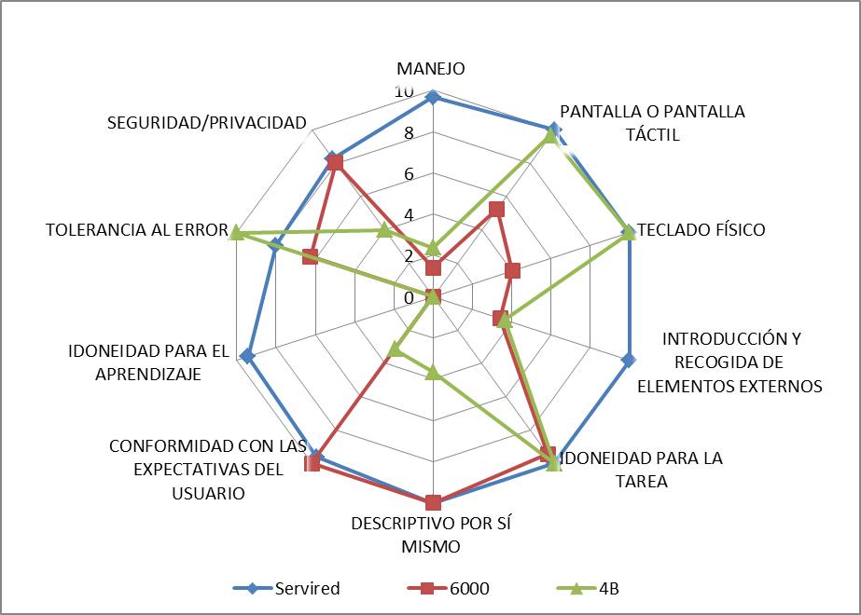
Fuente: Elaboración propia

    - Máquinas dispensadoras de billetes
A continuación, se presenta el análisis del cumplimiento de los criterios y las principales barreras detectadas en las dos máquinas dispensadoras de títulos de transporte contempladas en la muestra.
Tabla 4 Resultados del análisis técnico y la experiencia de usuario de la accesibilidad de las máquinas expendedoras de billetes
Máquinas expendedoras | Puntuación total Análisis Técnico | Nivel de accesibilidad  Análisis Técnico | Puntuación total Experiencia de Usuario | Nivel de accesibilidad  Experiencia de Usuario
Metro / Madrid | 4,81 |  | 6,46 | estrella
Autobús / Grupo Sepulvedana | 2,74 |  | 3,27
PROMEDIO TOTAL | 4,55 | 1 estrella | 4,50
Fuente: Elaboración propia
NOTA: Las puntuaciones se han establecido sobre un rango de 0 a 10 puntos.
Se resalta los negativos resultados del análisis técnico en la máquina expendedora de títulos de transporte de autobús.
Como se recoge en la siguiente tabla 5, para el conjunto de la muestra de cajeros analizada, los diferentes criterios evaluados obtienen globalmente una penalización grave como resultado del análisis técnico, y también una penalización grave como resultado de la experiencia de usuario. En el análisis técnico, bastantes criterios presentan incumplimientos graves, con una puntuación inferior a 6,5 (se trata de los criterios correspondientes a manejo del interfaz, el teclado físico, la introducción y recogida de elementos externos, conformidad con las expectativas del usuario, la idoneidad para el aprendizaje o guiar al usuario a que vaya aprendiendo a utilizar el sistema y la tolerancia al error); ninguno presenta un incumplimiento leve, es decir, obtiene una puntuación superior a 9 y el resto de criterios presenta un incumplimiento moderado (pantalla o pantalla táctil, la idoneidad o que el sistema se adecúa a las habilidades/tareas del usuario, el criterio de descriptivo por sí mismo y seguridad/privacidad). Por otra parte, en la experiencia de los usuarios, en este análisis en conjunto de las dos máquinas expendedoras de billetes ninguna categoría de criterios presenta un grado de incumplimiento leve, como ocurre en el análisis técnico. En las categorías de Pantalla o pantalla táctil, Idoneidad para la tarea y Seguridad/Privacidad las barreras para los usuarios son más graves de lo que registraba el análisis técnico. Por el contrario, la Idoneidad para el aprendizaje presenta un grado de penalización menor para los usuarios que para el análisis técnico.
Tabla 5 Grado de incumplimiento de los criterios evaluados en el análisis técnico y de la experiencia de usuario de las máquinas expendedoras
Criterio | Media puntuación Análisis Técnico | Grado penalización Análisis Técnico | Media puntuación Experiencia de Usuario | Grado penalización Experiencia de Usuario
MANEJO | 2,79 | Grave | 4,15 | Grave
PANTALLA O PANTALLA TÁCTIL | 7,24 | Moderado | 6,00 | Grave
TECLADO FÍSICO | 5,43 | Grave | 3,95 | Grave
INTRODUCCIÓN Y RECOGIDA DE ELEMENTOS EXTERNOS | 5,92 | Grave | 4,91 | Grave
LECTORES DE CÓDIGOS
IDONEIDAD PARA LA TAREA | 8,34 | Moderado | 5,22 | Grave
DESCRIPTIVO POR SÍ MISMO | 7,63 | Moderado | 6,65 | Moderado
CONFORMIDAD CON LAS EXPECTATIVAS DEL USUARIO | 5,08 | Grave | 5,94 | Grave
IDONEIDAD PARA EL APRENDIZAJE | 0,0 | Grave | 7,64 | Moderado
TOLERANCIA AL ERROR | 0,0 | Grave | 5,31 | Grave
SEGURIDAD/PRIVACIDAD | 7,03 | Moderado | 4,09 | Grave
PROMEDIO TOTAL | 3,78 | Grave | 4,86 | Grave
Fuente: Elaboración propia
Como muestra el gráfico, figura 2, el criterio Idoneidad para la tarea (el diálogo que se realiza con la máquina es adecuado a la tarea y a las habilidades del usuario) alcanza la mayor puntuación en general (una puntuación muy alta en la máquina de Metro-Madrid). También existen criterios que varían de forma importante de una máquina a otra. Por ejemplo, el criterio de seguridad/privacidad se alcanza un nivel muy alto de accesibilidad, el máximo, en la máquina de metro de Madrid pero obtiene una puntuación muy baja en la máquina expendedora de títulos de transporte de autobuses del Grupo Sepulvedana. Cabe destacar los criterios de Idoneidad para el aprendizaje (ofrecer soporte y guiar al usuario a que vaya aprendiendo a utilizar el sistema) y de Manejo que tienen una puntuación muy baja. El criterio Tolerancia al error solo aplicaba en la máquina expendedora de los autobuses con un incumplimiento total y en la de Metro no había opción a existir error y, por tanto, no aplicó.
Figura 2 Puntuación de accesibilidad en el análisis técnico por criterio de verificación las máquinas expendedoras

Fuente: Elaboración propia

    - Quiosco de información digital
A continuación se presenta el análisis del cumplimiento de los criterios y las principales barreras detectadas para el único quiosco de información digital de la muestra de terminales dentro del entorno de transporte. Se trata del terminal interactivo de información de AENA. Según el sistema de estrellas, este terminal es completamente inaccesible, porque ni en el análisis técnico, ni en la Experiencia de Usuario, el terminal alcanza una puntuación de 4,5 (puntuación mínima para obtener una estrella en una escala de 0 a 10). En la tabla 6 se muestra la puntuación obtenida para cada tipo de análisis.
Tabla 6 Resultados del análisis técnico y la experiencia de usuario de la accesibilidad del terminal de información de AENA
Terminal de información de AENA | Puntuación y nivel de accesibilidad
Puntuación total Análisis Técnico | 4,47
Nivel de accesibilidad
Análisis Técnico
Puntuación total Experiencia de Usuario | 4,39
Nivel de accesibilidad
Experiencia de Usuario
Fuente: Elaboración propia
Según el análisis técnico, tabla 7, se han encontrado barreras graves en criterios de las categorías de Manejo, Conformidad con las expectativas de los usuarios y Seguridad/Privacidad. En la categoría de Idoneidad para la tarea se han detectado barreras de carácter moderado, y en el uso de la pantalla, las categorías de Descriptivo por sí mismo, Idoneidad para el aprendizaje y Tolerancia al error no se han encontrado barreras, o las que se han detectado son de carácter leve.
Tabla 7 Grado de incumplimiento de los criterios evaluados en el análisis técnico y de la experiencia de usuario del quiosco de información digital de AENA
Portal | Media puntuación Análisis Técnico | Grado penalización Análisis Técnico | Media puntuación Experiencia de Usuario | Grado penalización Experiencia de Usuario
MANEJO | 2,27 | Grave | 3,35 | Grave
PANTALLA O PANTALLA TÁCTIL | 10,00 | Leve | 6,29 | Grave
TECLADO FÍSICO
INTRODUCCIÓN Y RECOGIDA DE ELEMENTOS EXTERNOS
LECTORES DE CÓDIGOS
IDONEIDAD PARA LA TAREA | 6,67 | Moderado | 6,50 | Moderado
DESCRIPTIVO POR SÍ MISMO | 10,00 | Leve | 5,85 | Grave
CONFORMIDAD CON LAS EXPECTATIVAS DEL USUARIO | 4,03 | Grave | 5,05 | Grave
IDONEIDAD PARA EL APRENDIZAJE | 10,00 | Leve | 10,00 | Leve
TOLERANCIA AL ERROR | 9,56 | Leve | 1,79 | Grave
SEGURIDAD/PRIVACIDAD | 1,39 | Grave | 3,49 | Grave
PROMEDIO TOTAL | 4,47 | Grave | 4,39 | Grave
Fuente: Elaboración propia
Figura 1 Puntuación de accesibilidad en el análisis técnico por criterio de verificación en la máquina de información de AENA
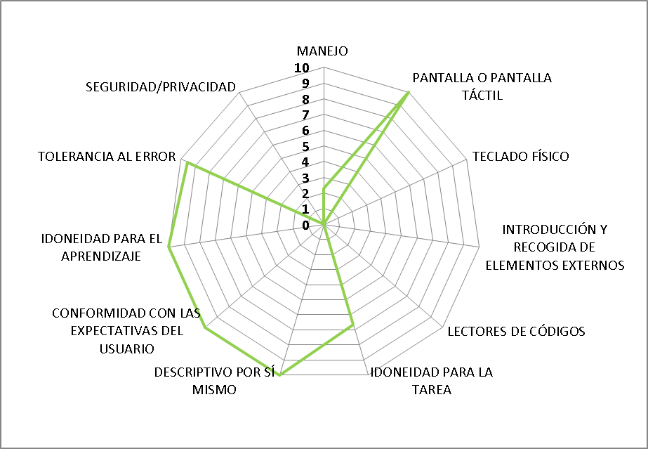
Fuente: Elaboración propia

En los resultados de la experiencia de usuario, seis de las ocho categorías de criterios analizadas presentan incumplimientos graves, con una puntuación inferior a 6,5 (se trata de los criterios correspondientes a Manejo, Pantalla o pantalla táctil, Descriptivo por sí mismo, Conformidad con la expectativas del usuario, Tolerancia al error y Seguridad/Privacidad), el criterio de Idoneidad para el aprendizaje presenta un incumplimiento leve, es decir, obtiene una puntuación superior a 9 y la categoría de Idoneidad para la tarea presenta un incumplimiento moderado.

    - Terminal de citación médica
Este terminal se caracteriza por ser completamente inaccesible, sin ninguna estrella desde la perspectiva técnica y tan solo una estrella desde de la experiencia de usuario. En algunos criterios se ha alcanzado niveles de accesibilidad altos como son la idoneidad para la tarea (que los diálogos con el usuario son adecuados a las tareas del usuario y sus capacidades), idoneidad para el aprendizaje (guiando al usuario a que vaya aprendiendo a utilizar el sistema) y tolerancia al error. Sin embargo, exceptuando el criterio de la pantalla/pantalla táctil, con una puntuación no tan alta, el resto de criterios obtienen una puntuación muy baja.
Tabla 8 Resultados del análisis técnico y la experiencia de usuario de la accesibilidad del terminal de citación médica
Terminal de citación médica | Puntuación y nivel de accesibilidad
Puntuación total Análisis Técnico | 3,86
Nivel de accesibilidad
Análisis Técnico
Puntuación total Experiencia de Usuario | 4,79
Nivel de accesibilidad  Experiencia de Usuario | estrella
Fuente: Elaboración propia
Además, se han detectado barreras de acceso que producen más problemas a los usuarios con algún tipo de discapacidad, tal y como se extrae del análisis técnico experto y la experiencia de los usuarios cuando se utiliza este quiosco.
Tabla 9 Grado de incumplimiento de los criterios evaluados en el análisis técnico y de la experiencia de usuario de la máquina de citación médica.
Portal | Media puntuación Análisis Técnico | Grado penalización Análisis Técnico | Media puntuación Experiencia de Usuario | Grado penalización Experiencia de Usuario
MANEJO | 2,38 | Grave | 4,90 | Grave
PANTALLA O PANTALLA TÁCTIL | 7,81 | Moderado | 4,77 | Grave
TECLADO FÍSICO
INTRODUCCIÓN Y RECOGIDA DE ELEMENTOS EXTERNOS | 4,47 | Grave | 5,02 | Grave
LECTORES DE CÓDIGOS
IDONEIDAD PARA LA TAREA | 10,00 | Leve | 4,77 | Grave
DESCRIPTIVO POR SÍ MISMO | 3,70 | Grave | 5,19 | Grave
CONFORMIDAD CON LAS EXPECTATIVAS DEL USUARIO | 4,03 | Grave | 4,77 | Grave
IDONEIDAD PARA EL APRENDIZAJE | 9,44 | Moderado
TOLERANCIA AL ERROR | 10,00 | Leve | 10,00 | Leve
SEGURIDAD/PRIVACIDAD |  |  | 3,07 | Grave
PROMEDIO TOTAL | 3,86 | Grave | 4,79 | Grave
Fuente: Elaboración propia
En los resultados de la experiencia de usuario, siete de las diez categorías de criterios presentan incumplimientos graves, con una puntuación inferior a 6,5 (se trata de los criterios correspondientes a Manejo, Pantalla o pantalla táctil, Introducción y recogida de elementos externos, Idoneidad para la tarea, Descriptivo por sí mismo, Conformidad con las expectativas del usuario y Seguridad/Privacidad), el criterio de Tolerancia al error presenta un incumplimiento leve, es decir, obtiene una puntuación superior a 9 y las categorías de Idoneidad para el aprendizaje, Teclado físico y Lector de códigos no fueron evaluadas.
Figura 4 Puntuación de accesibilidad en el análisis técnico por criterio de verificación en la máquina de citación médica
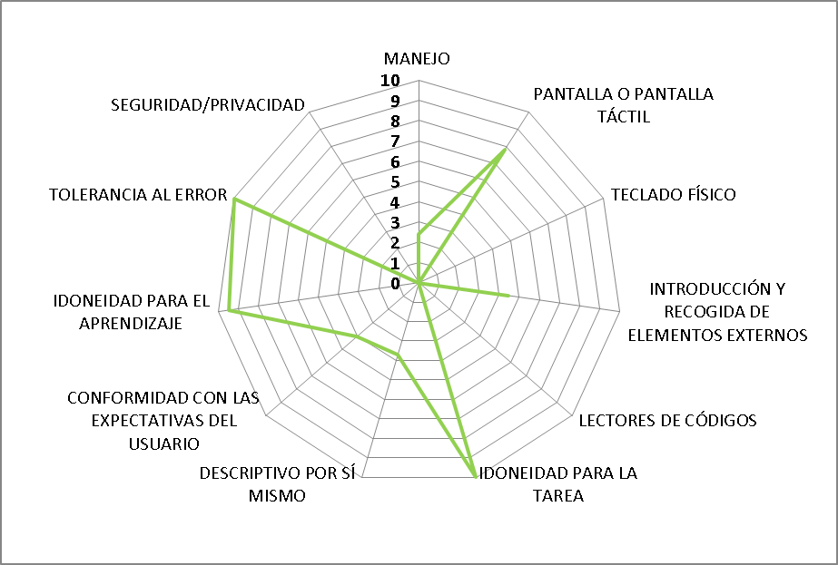
Fuente: Elaboración propia
En los resultados de la experiencia de usuario, siete de las diez categorías de criterios presentan incumplimientos graves, con una puntuación inferior a 6,5 (se trata de los criterios correspondientes a Manejo, Pantalla o pantalla táctil, Introducción y recogida de elementos externos, Idoneidad para la tarea, Descriptivo por sí mismo, Conformidad con las expectativas del usuario y Seguridad/Privacidad), el criterio de Tolerancia al error presenta un incumplimiento leve, es decir, obtiene una puntuación superior a 9 y las categorías de Idoneidad para el aprendizaje, Teclado físico y Lector de códigos no fueron evaluadas.

    - Terminal de gestión de compras
El terminal de gestión de compras se caracteriza por ser completamente inaccesible, sin ninguna estrella desde la perspectiva técnica y tan solo una estrella desde de la experiencia de usuario. En ningún criterio se ha alcanzado niveles de accesibilidad altos. Todos los criterios ofrecen una accesibilidad deficiente, muy deficiente o son completamente inaccesibles.
Tabla 10 Resultados del análisis técnico y la experiencia de usuario de la accesibilidad del terminal de gestión de compras
Terminal de gestión de compras | Puntuación y nivel de accesibilidad
Puntuación total Análisis Técnico | 3,72
Nivel de accesibilidad
Análisis Técnico
Puntuación total Experiencia de Usuario | 5,12
Nivel de accesibilidad  Experiencia de Usuario | estrella
Fuente: Elaboración propia
Se han observado bastantes barreras de acceso que producen más problemas a los usuarios con algún tipo de diversidad funcional, tal y como se extrae del análisis técnico experto y la experiencia de los usuarios cuando se utiliza este terminal
Tabla 11 Grado de incumplimiento de los criterios evaluados en el análisis técnico y de la experiencia de usuario del terminal de gestión de pedidos de McDonalds
Portal | Media puntuación Análisis Técnico | Grado penalización Análisis Técnico | Media puntuación Experiencia de Usuario | Grado penalización Experiencia de Usuario
MANEJO | 2,95 | Grave | 5,19 | Grave
PANTALLA O PANTALLA TÁCTIL | 5,17 | Grave | 4,74 | Grave
TECLADO FÍSICO | 4,05 | Grave | 10,00 | Leve
INTRODUCCIÓN Y RECOGIDA DE ELEMENTOS EXTERNOS | 4,08 | Grave | 4,19 | Grave
LECTORES DE CÓDIGOS
IDONEIDAD PARA LA TAREA | 6,67 | Moderado | 4,77 | Grave
DESCRIPTIVO POR SÍ MISMO | 5,28 | Grave | 4,77 | Grave
CONFORMIDAD CON LAS EXPECTATIVAS DEL USUARIO | 3,45 | Grave | 4,77 | Grave
IDONEIDAD PARA EL APRENDIZAJE | 6,67 | Moderado
TOLERANCIA AL ERROR | 1,39 | Grave | 9,56 | Leve
SEGURIDAD/PRIVACIDAD | 2,06 | Grave | 4,50 | Grave
PROMEDIO TOTAL | 3,72 | Grave | 5,12 | Grave
Fuente: Elaboración propia

Figura 5 Puntuación de accesibilidad en el análisis técnico por criterio de verificación en la máquina de McDonalds
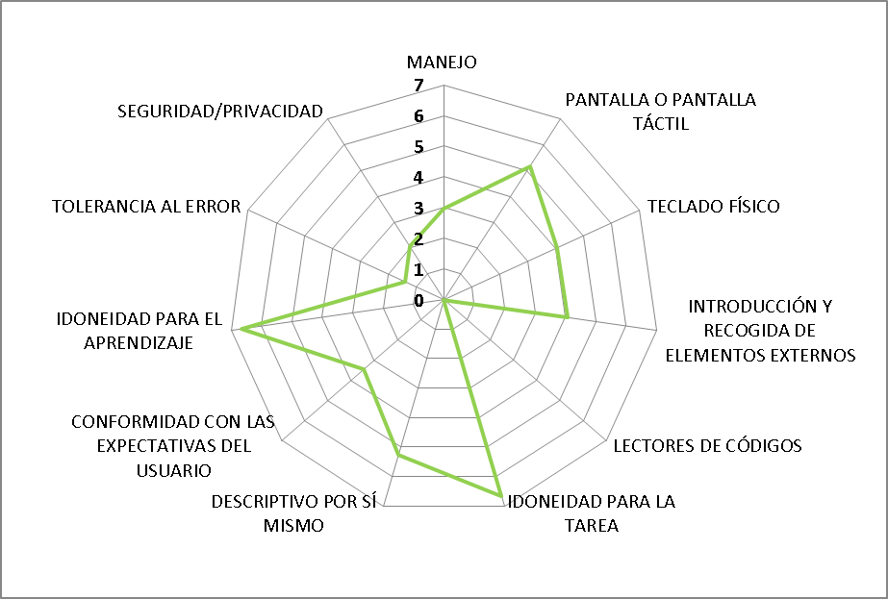
Fuente: Elaboración propia
En los resultados de la experiencia de usuario, siete de las diez categorías de criterios presentan incumplimientos graves, con una puntuación inferior a 6,5 (se trata de los criterios correspondientes a Manejo, Pantalla o pantalla táctil, Introducción y recogida de elementos externos, Idoneidad para la tarea, Descriptivo por sí mismo, Conformidad con las expectativas del usuario y Seguridad/Privacidad), dos presentan un incumplimiento leve, es decir, obtienen una puntuación superior a 9 (los criterios de Teclado físico y Tolerancia al error), y la categoría de Idoneidad para el aprendizaje no fue evaluada por no existir la opción de ayuda en pantalla integrada en el terminal.
  - Conclusiones y recomendaciones técnicas
En general, a partir de los resultados de este estudio del Observatorio de la Accesibilidad TIC de Discapnet, cabe concluir que el nivel de accesibilidad de los terminales públicos contemplados (cajeros automáticos, máquinas expendedoras de billetes, quiosco de información digital, máquina de citación médica y máquina de gestión de pedidos) es todavía muy deficiente.
Los potenciales usuarios con discapacidad de estos terminales encuentran graves barreras que limitan, o incluso impiden completamente, el acceso a dichos terminales, por la falta de accesibilidad en los mismos.
Desde esta aproximación ofrecida por el Observatorio de las categorías analizadas, tan sólo en los cajeros automáticos parecen observarse indicios de primeros pasos en el camino de la accesibilidad. A continuación se presentan las principales conclusiones extraídas en cada categoría de terminales analizados en el presente estudio, así como un conjunto de recomendaciones técnicas a tener en cuenta para la mejora del nivel de accesibilidad en los mismos.
    - Conclusiones por categorías de terminales analizados
      - Banca: Cajeros automáticos
Las conclusiones extraídas por el Observatorio de la Accesibilidad TIC de Discapnet, en relación a la accesibilidad de los cajeros automáticos, son las siguientes:
- El análisis técnico arroja unos resultados negativos. Solo un terminal alcanza un nivel de accesibilidad mínimo aceptable, el de ServiRed que se caracteriza por tener una accesibilidad moderada. Por otro lado, tanto el cajero de 4B como el de Euro6000 son completamente inaccesibles.
- Los resultados de la experiencia de usuario al evaluar los criterios de accesibilidad confirman los resultados del análisis técnico. Los perfiles con mayores dificultades para la utilización de los cajeros son ceguera, discapacidad motriz y personas mayores. El cajero 4B es completamente inaccesible para el perfil de ceguera y el cajero Euro6000 completamente inaccesible para los usuarios en sillas de ruedas. El grado de satisfacción global de los usuarios con cada cajero está por encima del 5, en una escala de 0 a 10 y teniendo en cuenta que los usuarios que no pudieron acceder al cajero lo puntuaron con 0. El cajero mejor valorado fue el de ServiRed con una puntuación de 7,17.
- Por criterios, en el análisis técnico destacan con penalizaciones muy graves el manejo del interfaz, la introducción y recogida de elementos externos, la idoneidad para el aprendizaje y la seguridad o privacidad en el conjunto de cajeros automáticos mientras que destaca por un alto grado de cumplimiento la idoneidad para la tarea. Por otra parte, en la experiencia de usuario la única categoría de criterios que presenta un grado de incumplimiento leve es la categoría de Idoneidad para el aprendizaje.
      - Transporte: Máquinas expendedoras de billetes
Las conclusiones extraídas por el Observatorio de la Accesibilidad TIC de Discapnet, en relación a la accesibilidad de las máquinas expendedoras de billetes, son las siguientes:
- El análisis técnico arroja unos resultados negativos. Ningún terminal alcanza un nivel de accesibilidad mínimo aceptable. Tanto la máquina de Metro, con un nivel de accesibilidad muy deficiente, como la de autobuses, completamente inaccesible, se caracterizan por tener unas puntuaciones de accesibilidad muy bajas.
- Los resultados de la experiencia de usuario al evaluar los criterios de accesibilidad confirman los resultados del análisis técnico. El perfil con mayores dificultades para la utilización de la máquina de Metro fue la persona con discapacidad motriz en silla de ruedas. En el caso de la máquina del Grupo Sepulvedana, tanto el perfil de ceguera como el de discapacidad motriz no pudieron utilizarla. El grado de satisfacción global de los usuarios, en una escala de 0 a 10 y teniendo en cuenta que los usuarios que no pudieron utilizarlo lo puntuaron con 0, fue de un 6,5 para la máquina de Metro y 4,57 para la máquina de Grupo Sepulvedana.
- Por criterios, en el análisis técnico destacan con penalizaciones muy graves un gran número de criterios como son manejo del interfaz, el teclado físico, la introducción y recogida de elementos externos, conformidad con las expectativas del usuario, la idoneidad para el aprendizaje y la tolerancia al error en el conjunto de máquinas expendedoras de títulos de transporte mientras que ningún criterio destaca por un alto grado de cumplimiento. El resto de criterios obtienen tan solo un incumplimiento moderado: pantalla o pantalla táctil, la idoneidad o que el sistema se adecúa a las habilidades/tareas del usuario, el criterio de descriptivo por sí mismo y seguridad/privacidad. En el análisis de la experiencia de usuario ninguna categoría de criterios presenta un grado de incumplimiento leve, como ocurre en el análisis técnico. En las categorías de Pantalla o pantalla táctil, Idoneidad para la tarea y Seguridad/Privacidad las barreras para los usuarios son más graves de lo que registraba el análisis técnico. Por el contrario, la Idoneidad para el aprendizaje presenta un grado de penalización menor para los usuarios que para el análisis técnico.
      - Transporte: Quiosco de información digital
Las conclusiones extraídas por el Observatorio de la Accesibilidad TIC de Discapnet, en relación a la accesibilidad del quiosco de información digital de AENA, son las siguientes:
- El análisis técnico arroja unos resultados negativos. Este terminal ni siquiera alcanza un nivel de accesibilidad mínimo aceptable al ser completamente inaccesible.
- Los resultados de la experiencia de usuario confirman los resultados del análisis técnico. El único perfil de usuario que no pudo accedes al terminal de AENA fue la persona con ceguera. En el caso del usuario con discapacidad motriz se dieron barreras moderadas por la altura a la que estaban colocadas algunas de las opciones del menú. El grado de satisfacción global de los usuarios, en una escala de 0 a 10 y teniendo en cuenta que el usuario con ceguera dio una puntuación de 0, fue de 6,57.
- Por criterios, en el análisis técnico destacan con penalizaciones graves el manejo del Manejo, Conformidad con las expectativas de los usuarios y Seguridad/Privacidad mientras que destacan por un alto grado de cumplimiento las categorías de Idoneidad para la tarea, Idoneidad para el aprendizaje y Tolerancia al error. En el análisis de la experiencia de usuario seis de las ocho categorías de criterios analizadas presentan incumplimientos graves, el criterio de Idoneidad para el aprendizaje presenta un incumplimiento leve, y la categoría de Idoneidad para la tarea presenta un incumplimiento moderado.

      - Administración pública: Terminal de citación médica
- El análisis técnico arroja unos resultados negativos. Este terminal ni siquiera alcanza un nivel de accesibilidad mínimo aceptable al ser completamente inaccesible.
- Los resultados de la experiencia de usuario confirman los resultados del análisis técnico. El único perfil de usuario que no pudo acceder al terminal de citación médica fue la persona con ceguera, ya que no existe un sistema de lector de pantalla, ni indicaciones en braille para que los distintos elementos puedan ser identificados. Además, un usuario en silla de ruedas puede tener graves dificultades para utilizar este terminal por la altura a la que está situada la pantalla táctil. El grado de satisfacción global de los usuarios, en una escala de 0 a 10 y teniendo en cuenta que el usuario con ceguera dio una puntuación de 0, fue de 6,43.
- Por criterios, en el análisis técnico destacan con penalizaciones graves el Manejo, Introducción y Recogida de elementos externos, Descriptivo por sí mismo, Conformidad con las expectativas del usuario mientras que destacan por un alto grado de cumplimiento las categorías Idoneidad para la tarea, Idoneidad para el aprendizaje y Tolerancia al error. En el análisis de la experiencia de usuario, tres categorías de criterios más que en el análisis técnico presentan incumplimientos graves (Pantalla o pantalla táctil, Idoneidad para la tarea, y Seguridad/Privacidad).
      - Comercio: Terminal de gestión de compras
- El análisis técnico arroja unos resultados negativos. Este terminal ni siquiera alcanza un nivel de accesibilidad mínimo aceptable al ser completamente inaccesible.
- Los resultados de la experiencia de usuario confirman los resultados del análisis técnico. El único perfil de usuario que no pudo acceder al terminal de gestión de compras fue la persona con ceguera, ya que no existe un sistema de lector de pantalla. El grado de satisfacción global de los usuarios, en una escala de 0 a 10 y teniendo en cuenta que el usuario con ceguera dio una puntuación de 0, fue de 4,29. Esta puntuación de satisfacción es la más baja de todos los terminales analizados, no obstante la puntuación dada por algunos de los usuarios para este terminal era el resultado de la evaluación del proceso completo de compra (desde la gestión del pedido en el terminal hasta su recogida en el mostrador). Aunque pudieron realizar el pedido en el terminal, encontraron barreras graves a la hora de recogerlo.
- Por criterios, en el análisis técnico destacan todos por alcanzar penalizaciones graves y destaca que ningún criterio haya conseguido un nivel medio o alto de accesibilidad. En los resultados de la experiencia de usuario, siete de las diez categorías de criterios presentan incumplimientos graves, sólo Teclado físico y Tolerancia al error presentan barreras de accesibilidad de carácter leve.
    - Por categoría de criterios de verificación
Con vistas a orientar ciertas actuaciones que contribuyan al aumento de la accesibilidad de los terminales evaluados para el estudio de la Terminales Públicos, desde el equipo del Observatorio de la Accesibilidad TIC de Discapnet se establecen las siguientes recomendaciones por categorías de los criterios de verificación analizados:
- Manejo:
  - Es necesario facilitar el acceso a todos los elementos del interfaz.
  - La pantalla tiene que estar ubicada a una altura, y con un ángulo de visión, adecuados para la lectura.
  - Cualquier ranura o boca del dispositivo y otros elementos de interacción del hardware deben ser localizables visual y táctilmente, utilizando etiquetas descriptivas y comprensibles.
  - Se requiere ofrecer otros sistemas de interacción alternativos al visual (audio, táctil, etc.).
  - Todas las señales de alarma u otras acústicas, también deben ir acompañadas de señales visuales para las personas con discapacidad auditiva.
  - Hay que ofrecer suficiente espacio al usuario para maniobrabilidad.
  - Se debe permitir el acercamiento frontal y lateral al terminal tanto a usuarios de pie como en sillas de ruedas
  - La introducción y recogida de elementos externos debe poder realizarse con una fuerza mínima y no debe requerir una destreza en movimientos finos para el agarre.
  - Todos los elementos del interfaz debe poder ser manipulados con una sola mano.
  - La máquina debe tener instalado un lector de pantalla que pueda ofrecer al usuario la modalidad sonora en las mismas operativas que en la modalidad visual.
  - Se le debería ofrecer al usuario algunas instrucciones, las más importantes, en lengua de signos.
  - Si el usuario está utilizando la modalidad sonora o por voz se le debe permitir la conexión de sus propios auriculares al terminal para que pueda escuchar en privado la información sonora transmitida.
  - El sistema debe contar de bucle de inducción magnética (mejora la audición de personas con prótesis auditivas) para ofrecer una mayor calidad del sonido.
- Pantalla:
  - Se debe procurar que el contraste entre el contenido y el fondo, particularmente en las imágenes y elementos gráficos, responda a unos criterios que garanticen que puedan ser distinguidos por los usuarios. Ciertas deficiencias visuales, como el daltonismo, así como el progresivo deterioro que sufren los órganos visuales de cualquier persona, hacen que este criterio no deba ser considerado menor.
  - Por otra parte, hay que cuidar que el color del texto contraste suficientemente con respecto al color de fondo de la pantalla, evitando fondos de agua o con dibujos para facilitar la legibilidad.
  - También se pretende valorar la correcta estructura de una interfaz para que sea más cómoda la navegación por la misma a través del terminal. Los diversos controles visuales para la navegación entre las secciones de la interfaz deben ser lógicos, homogéneos y coherentes en todas las pantallas. Un estilo de presentación coherente entre las pantallas permite a los usuarios localizar los mecanismos de navegación más fácilmente. Este hecho ayuda a las personas con discapacidad en el aprendizaje y la lectura, pero también facilita la navegación a todos los usuarios. Si la navegación es más predecible, esto aumentará la probabilidad de que el usuario encuentre la información o la evite si así lo desea.
  - Evitar el parpadeo intenso de la pantalla y los destellos, así como un movimiento excesivo del contenido en la pantalla.
  - El cristal de la pantalla debe ser mate y no causar reflejos en la luz que le incide.
  - El tamaño del texto debe ser suficientemente grande para poder ser leído fácilmente.
  - En las pantallas táctiles los elementos táctiles deben tener un tamaño grande para ser fácilmente accionables por cualquier perfil de usuario, dejando suficiente espacio entre las zonas activas de la pantalla (botones, controles, etc.).
- Teclado físico:
  - Lectura táctil de teclados en Braille y/o relieve.
  - En el teclado numérico debe señalarse con una marca en relieve sobre la tecla con el número 5 como punto orientativo.
  - Las teclas deben ser cóncavas y no resbaladizas.
  - Aquellos usuarios que, por dificultades de movilidad en los miembros superiores o por otras discapacidades, no pueden interaccionar con la pantalla táctil puedan hacerlo con un teclado físico.
- Introducción y recogida de elementos externos (tarjetas, monedas, billetes, recibos y documentos proporcionados por el dispositivo):
  - Con el fin de orientar al usuario en la introducción y recogida de elementos externos es necesario ofrecer textos explicativos o mostrar iconos identificadores cerca de las partes del interfaz que requieran operaciones complejas en la introducción y recogida de estos elementos externos. estas indicaciones deben tener una alternativa a la información visual.
  - Debe haber un mecanismo sonoro y visible que avise en caso de olvido de algún elemento externo a la máquina. Del mismo modo debe indicarse al usuario que dichos elementos externos han sido insertado o expulsado correctamente, tanto visualmente como de forma sonora.
  - El proceso de identificación del usuario en el terminal puede resultar más fácil a los usuarios con necesidades especiales si se utilizan otras formas de identificación como la tecnología NFC (Near Field Communication) o por cercanía. Con NFC no es necesario establecer un vínculo previo entre los dispositivos que van a comunicarse, sino que la simple presencia de los mismos en el campo de un lector puede desencadenar la comunicación entre ambos
- Lectores de códigos (código de barras, QR, etc.):
  - Los usuarios, y más concretamente los usuarios con discapacidad, agradecen minimizar la entrada de datos. El uso de códigos de barras, códigos QR u otros tipos de códigos en tarjetas pueden ahorrar bastante la interacción del usuario con la máquina.
  - A la hora de realizar la lectura de cualquier código se debería permitir que la tarjeta se pueda orientar en cualquier dirección cuando se aproxima al lector.
  - Como en anteriores puntos también se debe dar un feedback o retroalimentación al usuario para que este tenga conciencia de que la lectura de la tarjeta ha sido satisfactoria. Este feedback no debe ser solo visual.
- Idoneidad para la tarea:
  - El sistema debería ofrecer al usuario un diálogo que sea adecuado a la tarea del usuario y al nivel de habilidad del usuario, basándose en las características de la tarea más que en la tecnología elegida. La información presentada en el interfaz hará que la tarea pueda ser completada satisfactoriamente.
  - El tiempo en el que las instrucciones son mostradas debe ser más extenso que el habitual para muchos usuarios con discapacidad, aunque en el momento que se seleccione una opción se debe permitir pasar a la siguiente (para que no espere más tiempo el usuario que así lo desee). Lo mismo ocurre con el tiempo para retirar los elementos (tarjeta, libreta, dinero, etc.) que debe permitir recogerlos tranquilamente. Puede ser recomendable la opción de una pantalla intermedia que indique que se acaba el tiempo y se le pregunte al usuario si este requiere de más tiempo.
- Descriptivo por sí mismo:
  - Cualquier diálogo con el sistema debe dejar claro al usuario lo que deberá hacer posteriormente o en el siguiente paso a la acción que realiza.
  - Si se hace uso semántico del color, es decir, el uso del color transmite información, lo cual no está penalizado, siempre ha de contextualizarse, de forma que el color sea algo prescindible. Por tanto, el color no debe transmitir información de una manera exclusiva. Además, cuando se usen los colores como pistas visuales deben respetarse las convenciones nacionales o sociales actuales sobre colores (por ejemplo, rojo se suele corresponder con error, prohibir, detener, etc.).
  - Muchas de las barreras de accesibilidad relacionadas con la entrada de datos tienen que ver con un etiquetado incorrecto de los controles en los formularios, y la mayoría se evitan fácilmente colocando una etiqueta textual que describa el propósito del control al lado del mismo.
- Conformidad con las expectativas del usuario:
  - Es necesario ofrecer feedback (retroalimentación o respuesta del sistema) de todas las acciones que realice el usuario sobre el interfaz para indicar al usuario si ha realizado la acción, si esta ha fallado o ha sido satisfactoria. Este feedback debe ser tanto visual como sonoro.
  - En la pantalla táctil el formato de los elementos activables o elementos con los que se puede interactuar (botones) debe comunicar que pueden ser pulsados (que parezcan botones del mundo real), distinguiéndose del resto de contenido que no puede ser pulsado.
  - Se debe diferenciar claramente si está activo o no el elemento que puede ser pulsado, reflejándose claramente los distintos estados que puede tener un botón (normal o habilitado, pulsado, deshabilitado).
- Idoneidad para el aprendizaje:
  - Se debe dar soporte y guiar al usuario para que vaya aprendiendo a utilizar el sistema mientras va interaccionando con él.
  - Se debe guiar al usuario durante la interacción con claras instrucciones en línea.
  - El usuario necesita tener la posibilidad de que se le comunique cómo se debe utilizar el sistema, a través de ayuda en pantalla.
- Tolerancia al error:
  - Los mensajes de error deben ayudar a solucionar el problema, informando del error de manera comprensible, siendo escritos en un lenguaje común y no con códigos o lenguaje técnico. Deben informar de la causa del error para que de este modo se pueda evitar la repetición del error en el futuro.
  - Los mensajes de error han de indicar soluciones o sugerencias para para que se solucione el error actual.
  - En el caso de que la acción realizada por el usuario pueda provocar consecuencias graves solicitarle la confirmación de la operación mostrando los datos introducidos.
- Seguridad/privacidad:
  - En ciertos tipos de terminales, cajeros automáticos o máquinas donde se requiere el pago de un servicio, aparece una sensación de inseguridad que se acentúa en los usuarios con alguna discapacidad o personas mayores.
  - Los terminales deben ofrecer el mismo grado de privacidad en la entrada y salida de datos para todos los usuarios, con o sin discapacidad.
  - Se debe permitir bloquear la pantalla cuando se esté operando con el terminal en la modalidad sonora.
  - Debe existir un sistema de comunicación para que el usuario pueda ser asistido en remoto si no puede interaccionar con la máquina, necesita ayuda para hacerlo o ha ocurrido alguna incidencia en el terminal. Este sistema debería disponer de la opción videoconferencia para los usuarios con discapacidad auditiva.
  - Los usuarios deben preservar su privacidad, teniendo la seguridad de que no se muestran ni en pantalla ni por voz información privada (caracteres de contraseñas, cuentas bancarias, códigos de tarjetas, etc.).

